Jak vybrat přilbu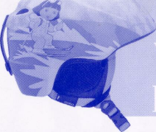
Rozhodně bychom nedoporučovali si kupovat ty úplně nejlevnější modely. Modely, které stojí méně než l 500 korun, nesplňují úplně nejbezpečnější parametry ochrany. V doporučeních pro nákup přilby se vždy uvádí, že má dobře sedět. Co si pod tím má představit člověk, který dosud nikdy přilbu na hlavě neměl?
Pravidlo číslo jedna zní, že se přilba vždy nasazuje přes čelo. Nikdy ne zezadu. Dobré je si vyzkoušet víc typů přileb od různých výrobců. Každý člověk má jiný tvar hlavy a sedí mu jiný typ přilby. Dobře padnoucí přilba by neměla nikde tlačit, ale měla by být na hlavě těsná. Je totiž třeba počítat s tím, že výstelky se vymáčknou
a helma časem zhruba o půl centimetru povolí. A pokud se potom na hlavě pohybuje, tak je to špatné. Druhým pravidlem je, že helma by se také měla vždy zkoušet s brýlemi, protože ty by měly přesně kopírovat její přední hranu. U přilby a brýlí od jednoho výrobce většinou problém nebývá, ale u různých značek je třeba si na to dát pozor.
A vnitřní vycpávky na suché zipy?
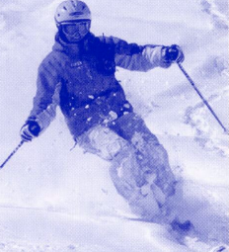

Ty tam dávají někteří výrobci, aby snížili počet skořepin nutných pro výrobu několika velikostí přileb. Nabízejí často jednu nebo dvě velikosti a dohánějí to vycpávkami. Kdo chce dobře padnoucí přilbu, ten by měl dát přednost vhodné velikosti bez vycpávek, protože vycpávky nezaručují potřebnou stabilitu helmy při nárazu.
Když přilba po nárazu praskne.
Žádná helma nevydrží všechno. I když praskne a hlava lyžaře zůstane celá, tak splnila svůj účel. Kvalitní helma může prasknout, může se nárazem zdeformovat, ale nikdy by se neměla rozpadnout. Poškozenou helmu je třeba okamžitě vyměnit? Záleží na závažnosti poškození, odření nevadí. Ale prasklou helmu je určitě třeba vyměnit za novou. Při dalším nárazu by už byla její funkčnost omezená.

Zdroj: Aktuality 3-4/2009 ISSN:1213-2179
(Centrum úrazové prevence)

